בנק ישראל  דוברות והסברה כלכלית |  | ‏ד' תמוז, תשע"ב  ‏24 יוני, 2012

הודעה לעיתונות-

התפתחות החוב במשק – אפריל/מאי 2012
יתרת החוב של המגזר העסקי גדלה בחודש אפריל בכ-4 מיליארדי ש"ח (0.5%) לרמה של כ-790 מיליארדים. יתרת החוב של משקי הבית עלתה בכ-0.2% ועמדה בסוף החודש על כ-368 מיליארדי שקלים.

א. החוב של המגזר העסקי
- מהחטיבה למידע ולסטטיסטיקה נמסר, כי בחודש אפריל גדלה יתרת החוב של המגזר העסקי בכ-4 מיליארדי ש"ח (0.5%) לרמה של כ-790 מיליארדים.
- הגידול ביתרה נבע בעיקר מהשפעת העלייה במדד ופיחות שע"ח של השקל מול הדולר, שהביא לעלייה בשווי השקלי של החוב במט"ח. הפעילות נטו הייתה מאוזנת: גיוסים בסך 1.2 מיליארדי ש"ח באמצעות אג"ח והלוואות לא בנקאיות קוזזו ע"י פירעון הלוואות בנקאיות בסכום דומה.
- בחודש מאי הנפיק המגזר העסקי (ללא בנקים וביטוח) אג"ח בשווי של כ-2 מיליארדי ש"ח, רובו - כ-1.6 מיליארדי ש"ח בענף הנדל"ן (81%). ממוצע ההנפקות החודשי מתחילת השנה עומד על כ-2.2 מיליארדי ש"ח.

לוח 1: התפלגות החוב של המגזר העסקי
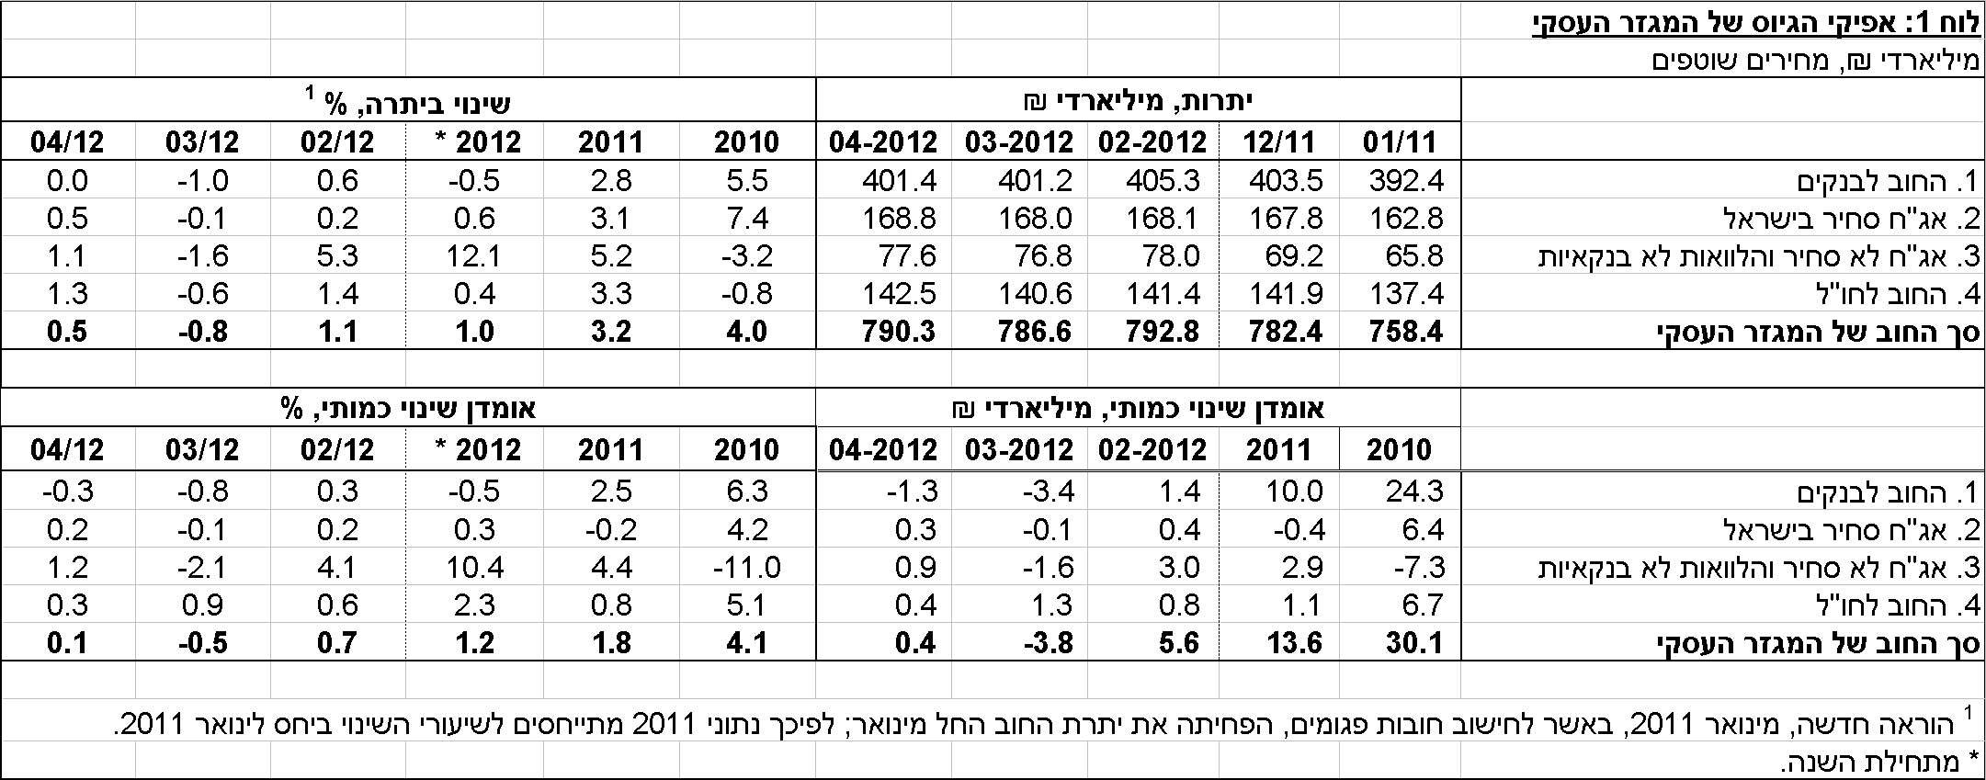

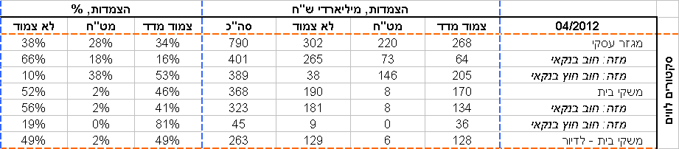
לוח 2: התפלגות החוב לפי בסיסי הצמדה

ב. החוב של משקי הבית
- יתרת החוב של משקי הבית עמדה בחודש אפריל על סך של כ-368 מיליארדי ש"ח. יתרת החוב לדיור מסך החוב של משקי הבית גדלה ב-1.8 מיליארד ש"ח (0.7%) ועמדה בסוף אפריל על כ-263 מיליארדים. מתחילת השנה גדלה יתרת החוב לדיור ב-4.1 מיליארדי ש"ח (1.6%).
- בחודש מאי הסתכמו ביצועי המשכנתאות (נטילות של משכנתאות) בכ-4 מיליארדי ש"ח, גבוה מממוצע ביצועי המשכנתאות החודשי מתחילת השנה (3.3 מיליארדים).יצוין כי גם בשנים קודמות חודש מאי אופיין בעלייה בהיקף נטילת המשכנתאות.

לוח 3: יתרות החוב של משקי הבית
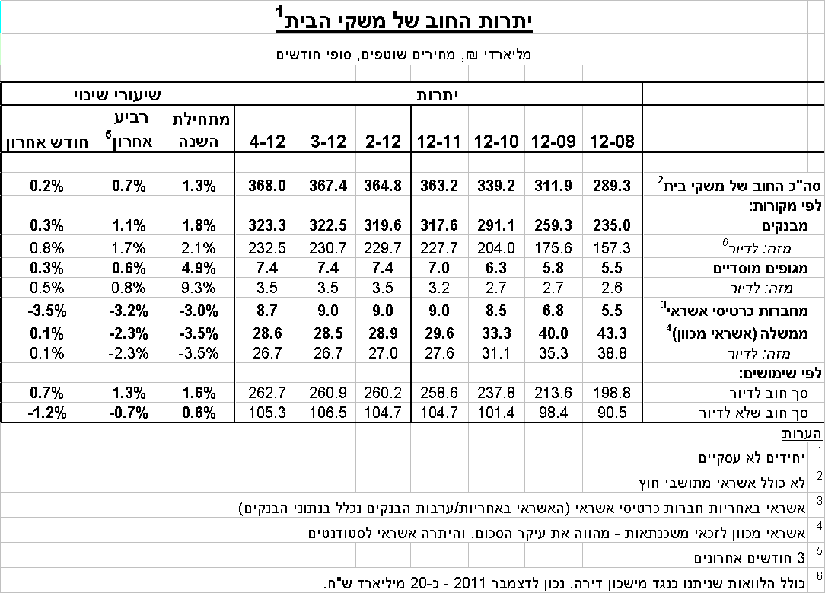
ג. עלויות החוב במשק
- בחודש אפריל הצטמצם הפער בין הריבית על האשראי לריבית על הפיקדונות הצמודים בכ-0.7 נק' אחוז, בעיקר עקב עלייה בריבית על הפיקדונות הצמודים. במגזר הלא צמוד למדד לא נרשם שינוי מהותי בפער בין הריבית על האשראי לריבית על הפיקדונות.
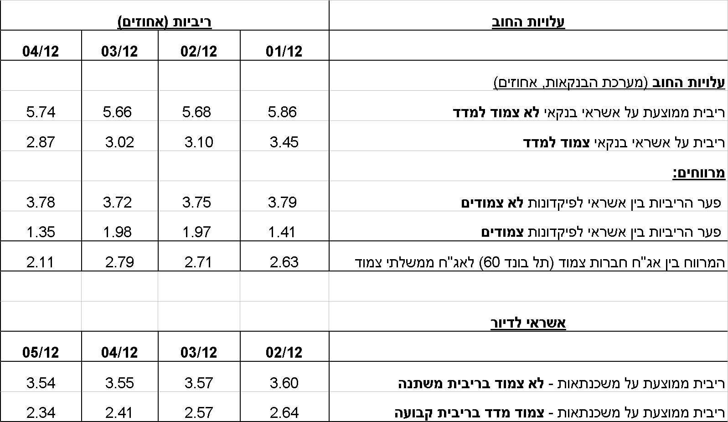
- בחודש אפריל חלה ירידה משמעותית של כ-0.7 נק' אחוז, במרווח בין תשואת מדד האג"ח הקונצרני הצמוד, תל בונד 60, לבין ממוצע תשואות האג"ח הממשלתיות הצמודות, לרמה של 2.1 נק'. זאת, לאחר עלייה מצטברת של כ-1.6 נק' אחוז במרווח זה ב-12 החודשים שהסתיימו במרץ 2012.
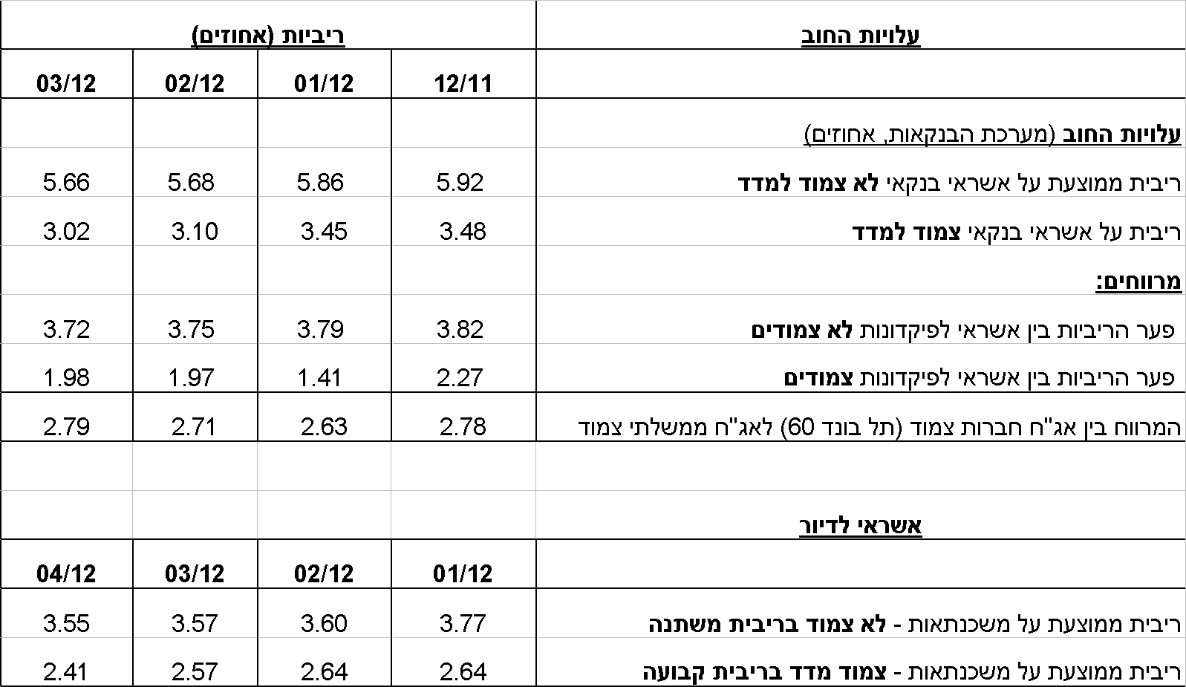
- בחודש מאי נרשמו ירידות של כ-0.1 נק' אחוז בריבית הממוצעת על משכנתאות חדשות צמודות למדד. בריבית הממוצעת על משכנתאות לא צמודות לא נרשם שינוי מהותי.
לוח 4: עלויות החוב והמרווחים

ראה קישור למידע נוסף בנושא המופיע באתר הבנק בדף יתרות האשראי במשק
קישור לנתוני המשכנתאות

